2015年第七届中国翻译职业交流大会
参会回执

单  位 | 单位全称
 | 电 话
 | 传 真
 | 邮 编
 | 详细地址
拟出席会议人员名单
姓 名 |  | 职务/职称 |  | 性别 | 联 系 方 式
 |  |  |  |  | 座 机
 |  |  |  |  | 手 机
 |  |  |  |  | E-mail
 |  |  |  |  | 座 机
 |  |  |  |  | 手 机
 |  |  |  |  | E-mail
 |  |  |  |  | 座 机
 |  |  |  |  | 手 机
 |  |  |  |  | E-mail
 |  |  |  |  | 座 机
 |  |  |  |  | 手 机
 |  |  |  |  | E-mail

需要会务组代预订酒店：○是 ○否
预订酒店名称： ○卓正国际酒店 ○东湖绿岛酒店
预定日期：6月____日（入住） 至 6月____日（离店）
说明：请您认真填写回执各项，并于2015年5月15日前发送至：cptf2015@163.com，以方便会务接待安排。2015年5月15日之后返回的参会回执，会务组将不再提供酒店的预订服务
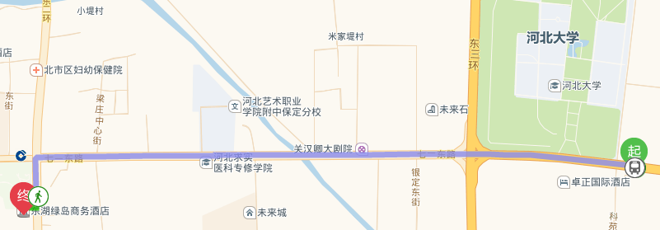
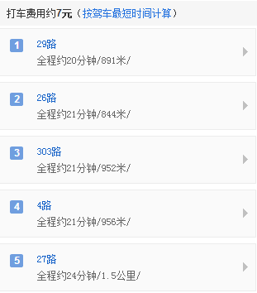

卓正国际酒店:
价格：380元/晚（标准间）
地址：保定市七一东路2358号 河北大学新校区对面
电话：0312-3358888
网址：http://www.zhuozhenghotel.com

东湖绿岛酒店：
价格：168元/晚（标准间）
地址：保定市北市区七一东路与东二环交叉路口南行200米路西(金泰花园酒店对面)
电话：0312-5032666
网址：http://www.bddhld.com/

